Hoofdstuk 5: Het hart- en bloedvatenstelsel

Leerdoelen:
- Je kent de onderdelen van de bloedsomloop en kan de onderdelen en je kunt hun functie benoemen.
- Je kan het vervoer van stoffen beschrijven.
Je kent de verschillende bloedcellen en kan hun functie benoemen.
- Je kan de functie van het bloed benoemen in het herstel van ziektes/verwondingen.

De grote en kleine bloedsomloop

Het hart- en bloedvatenstelsel zorgt ervoor dat het bloed met daarin onder andere de voedingsstoffen, zuurstof en afvalstoffen door het hele lichaam wordt gepompt. Zo kunnen alle stoffen op de goede plek in het lichaam komen.
Ons hart- en bloedvatenstelsel is een omloop, de bloedsomloop. Mensen hebben een dubbele bloedsomloop. Dit betekent dat het hart het bloed twee keer rondpompt. Dit zie je in onderstaande afbeelding.
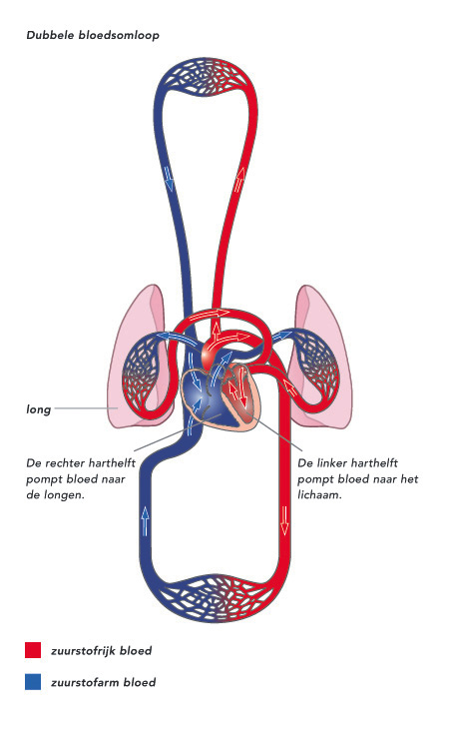
Bij de kleine bloedsomloop pompt het hart het bloed naar de longen. In het hoofdstuk over het ademhalingsstelsel heb je geleerd dat in de longen zuurstof wordt opgenomen in het bloed. Het zuurstofrijke bloed gaat vanuit de longen weer terug naar het hart.
Het bloed wordt daarna door het hart de grote bloedsomloop ingepompt. Vanuit het hart loopt de grote bloedsomloop door het hele lichaam. Als het bloed langs de organen is geweest, gaat het bloed weer terug naar het hart. Het hart pompt het bloed dan weer naar de kleine bloedsomloop.
Kort gezegd: de kleine bloedsomloop loopt van het hart naar de longen weer naar het hart. De grote bloedsomloop loopt van het hart naar het hele lichaam weer naar het hart.

De bloedvaten

We hebben heel veel bloedvaten in ons lichaam. Deze bloedvaten kunnen we in drie categorieën indelen:
- De slagaders: slagaders lopen altijd van het hart naar een orgaan. Ze zijn zuurstofrijk. Met uitzondering van één slagader, de longslagader. Deze is zuurstofarm. Het bloed komt vanuit de longslagader in de longen waar de zuurstof wordt opgenomen in het bloed. De grootste slagader is de aorta. Slagaders hebben een hele dikke wand en liggen wat dieper in het lichaam.
- De haarvaten: vanuit de slagaders komt het bloed in de haarvaten. De haarvaten zijn de kleinste bloedvaten in ons lichaam en hebben een hele dunne wand die soms maar één cel dik is. In de haarvaten vindt de stofwisseling plaats met cellen. De voedingsstoffen en zuurstof gaan naar de cellen en de cellen geven afvalstoffen en koolstofdioxide weer af aan het bloed.
- De aders: aders lopen altijd van een orgaan naar het hart. Ze zijn zuurstofarm. Met uitzondering van één ader. De longader is zuurstofrijk, omdat deze net zuurstof heeft ontvangen in de longen. De grootste ader is de holle ader. Aders hebben minder dikke wand dan slagaders en liggen iets meer aan het oppervlak van het lichaam. De druk in de aders is heel laag. Daarom hebben aders kleppen, zodat het bloed niet terug kan stromen naar beneden.

Alle bloedvaten in je lichaam hebben een naam. De belangrijkste bloedvaten zijn vernoemd naar het orgaan waar ze naar of vanaf lopen. Er is één uitzondering. Tussen de darmen en de lever loopt een belangrijke ader: de poortader. De poortader vervoert het bloed vanuit de darmen eerst naar de lever. Als wij dan voedingsstoffen hebben binnen gekregen die giftig zijn voor ons, kan de lever het ontgiftingscentrum van ons lichaam deze schadelijke stoffen uit het bloed halen. In onderstaande afbeelding zie je de verschillende bloedvaten.
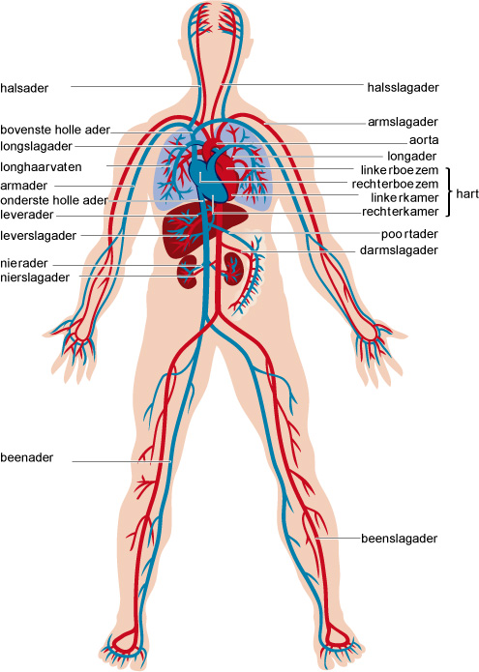

Bloedcellen

In onze bloedvaten zit 4 tot 5 liter bloed. Het bloed vervoert alle stoffen naar alle cellen in je lichaam. Daarnaast speelt het bloed een belangrijke functie in de afweer en in het herstel van wonden. Het bloed bestaat uit een aantal onderdelen die allemaal hun eigen functie hebben.
Het bloedplasma is de waterige vloeistof in het bloed. Bloedplasma ziet eruit als een gele vloeistof. In het bloedplasma zijn voedingsstoffen zoals glucose en vitaminen opgelost, net als afvalstoffen en hormonen (boodschap stoffen in je lichaam).
De rode bloedcellen zorgen voor de rode kleur van het bloed. Zij bevatten hemoglobine. Zuurstof wordt aan hemoglobine vastgehecht, waardoor het bloed zuurstof kan vervoeren.
De witte bloedcellen kun je zien als het leger van je lichaam. De witte bloedcellen maken alle schadelijke organismen en virussen dood. Zij zorgen ervoor dat je niet (ernstig) ziek wordt. Je hebt twee verschillende witte bloedcellen: de vreetcellen en bloedcellen die antistoffen (gifstoffen) maken tegen schadelijke organismen en virussen.
De vreetcellen eten de schadelijke organismen en virussen op. Zowel de schadelijke organismen, virussen en vreetcellen gaan dan dood. Er ontstaat pus in een wondje. Deze witte bloedcellen kunnen ook de bloedvaten uit en tussen de cellen hun werk doen.
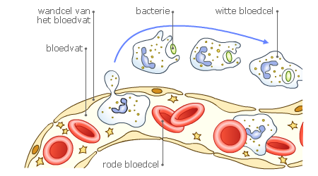
De andere groep zijn de witte bloedcellen die antistoffen maken. Antistoffen zijn gifstoffen tegen schadelijke organismen en virussen. De antistoffen maken de schadelijke organismen en virussen onschadelijk. De vreetcellen kunnen dan makkelijk de schadelijke organismen en virussen opeten.
